СЕЛЬСКАЯ ДУМА
сельского поселения «Село Ахлебинино»

РЕШЕНИЕ
с. Ахлебинино

от "22" июня 2018 г. | №83

О флаге сельского поселения «Село Ахлебинино» Перемышльского района Калужской области

В соответствии с законодательством, регулирующим правоотношения в сфере геральдики, и руководствуясь Уставом сельского поселения «Село Ахлебинино» Перемышльского района Калужской области, Сельская Дума
РЕШИЛА:
- Установить флаг сельского поселения «Село Ахлебинино» Перемышльского района Калужской области в качестве официального символа сельского поселения «Село Ахлебинино» Перемышльского района Калужской области.
- Утвердить Положение «О флаге сельского поселения «Село Ахлебинино» Перемышльского района Калужской области» (прилагается).
- Обнародовать Положение «О флаге сельского поселения «Село Ахлебинино» Перемышльского района Калужской области» в средствах массовой информации.
- Представить настоящее решение, Положение «О флаге сельского поселения «Село Ахлебинино» Перемышльского района Калужской области» в Геральдический Совет при Президенте Российской Федерации для внесения флага сельского поселения «Село Ахлебинино» Перемышльского района Калужской области в Государственный геральдический Регистр Российской Федерации.
- Контроль за выполнением настоящего решения возложить на Главу сельского поселения Бабаеву Наталью Анатольевну.

Глава сельского поселения Н.А.Бабаева
Приложение
к решению Сельской Думы
сельского поселения «Село Ахлебинино»
от «22»июня 2018 г. № 83

ПОЛОЖЕНИЕ
«О ФЛАГЕ СЕЛЬСКОГО ПОСЕЛЕНИЯ «СЕЛО АХЛЕБИНИНО»
ПЕРЕМЫШЛЬСКОГО РАЙОНА КАЛУЖСКОЙ ОБЛАСТИ»

Настоящим положением устанавливается описание, обоснование и порядок использования флага сельского поселения «Село Ахлебинино» Перемышльского района Калужской области (далее по тексту сельское поселение «Село Ахлебинино»).

- Общие положения

1.1. Флаг сельского поселения «Село Ахлебинино» является официальным символом сельского поселения «Село Ахлебинино».
1.2. Флаг сельского поселения «Село Ахлебинино» отражает исторические, культурные, социально-экономические, национальные и иные местные традиции.
1.3. Положение о флаге сельского поселения «Село Ахлебинино» с приложением на бумажном и электронном носителях хранится в архиве сельского поселения «Село Ахлебинино» и доступно для ознакомления всем заинтересованным лицам.
1.4. Флаг сельского поселения «Село Ахлебинино» подлежит государственной регистрации в порядке, установленном федеральным законодательством и законодательством Калужской области.

- Описание и обоснование символики флага
сельского поселения «Село Ахлебинино»

2.1. Описание флага сельского поселения «Село Ахлебинино»:
«Прямоугольное двухстороннее полотнище синего цвета с отношением ширины к длине 2:3, воспроизводящее фигуры герба сельского поселения «Село Ахлебинино», выполненные белым, желтым, черным, пурпурным и синим цветом».
2.2. Рисунок флага сельского поселения «Село Ахлебинино» приводится в приложении 1 к настоящему Положению, являющемся неотъемлемой частью настоящего Положения.
2.3. Обоснование символики флага сельского поселения «Село Ахлебинино».
Флаг сельского поселения «Село Ахлебинино» создан на основе герба сельского поселения «Село Ахлебинино» и повторяет его символику.
Ахлебинино - село, расположенное на правом берегу Оки, по трассе Калуга-Тула, в 20 км от Калуги. Возникло на месте русских военных укреплений XIV - XV вв. Село названо в честь князей Охлябининых, которые московским воеводой были назначены на наместничество.
В разные годы село принадлежала семейству Пятовых, помещикам Баскаковым, Бедлинским. Но самое интересные преобразования здесь начались, когда имение перешло во владение богатейшего представителя знаменитой купеческой династии — Н.Н. Коншина-младшего. Земли в Калужской губернии Николаю Коншину подарил его отец — миллионер, параходчик, текстильный и сахарный магнат. Но поместьем толком никто не занимался, хозяйство было в упадке.
Но дальнейшие события в жизни Н.Коншина во многом определили развитие села Ахлебинино. В конце ХIХ века Николай привез из Италии в свое имение молодую жену-иностранку. Ирина Коншина (в девичестве Эмма Мэршон) родилась в Америке, а в Италии закончила оперную школу. Эмма была необыкновенно хороша собой, владела несколькими языками и обладала прекрасным голосом — колоратурным меццо-сопрано. Николай же был солистом Императорского оперного театра в Москве, обладал красивым тенором и покорил Эмму прекрасным исполнением арий. Они поженились во Флоренции и стали вместе выступать. Но внезапно молодожены бросили все и приехали в Ахлебинино. Поговаривали, что причиной столь скоропалительного отъезда супругов стал грандиозный скандал, разразившийся во время выступления Коншиных в Англии. Якобы английская королева пришла на репетицию, а Николай опоздал на час. Репетиция сорвалась, королева была в гневе. Все контракты с Коншиными расторгли. Супруги вернулись в Россию, устроились в один из столичных театров. Но на первом же выступлении Коншина освистали. Говорят, что к этому приложил руку отец Николая, не одобрявший увлечения сына пением. Коншин-старший хотел, чтобы Николай продолжил семейный бизнес, и пришел в ярость, узнав, что сын решил сделать оперную карьеру. Расстроенный Николай окончательно распрощался со своим увлечением и запретил петь супруге.
Ирина Коншина в Ахлебинино организовала кустарный промысел народных вышивок и привлекла вышивальщиц (700 женщин из 69 сел). Ирина Яковлевна прекрасно рисовала и сама создавала рисунки для крестьянских вышивок, обучала рисунку и «перспективе». Была построена мастерская, где работали вышивальщицы, а мальчики ткали ковры. Крестьянские работы мгновенно раскупали на выставках и за границей. Это давало доход более 4 000 рублей. В Ахлебинино у Коншиных был кирпичный и конный заводы. Особая гордость семьи - породистые скакуны, которые продавались военному ведомству по цене от 500 до 1 500 рублей. Николай сам лично принимал участие в скачках и выставках по коневодству, каждый раз получая высшие награды и призы.
Во флаге муниципального образования «Село Ахлебинино» эти особенности показаны многозначной символикой:
- историческое прошлое муниципального образования «Село Ахлебинино» символически показывает княжеская шапка, так как село названо в честь князей Охлябининых;
- конь - олицетворение мощи и жизненной силы, надёжный спутник человека в трудных походах и верный его помощник;
- попона, прикрывающая коня, символизирует не только хозяйскую заботу и уход, а призы и награды получаемые на скачках и выставках;
- вышивка на попоне – символ кустарного промысла народных вышивок;
- золотая ветвь хлопчатника с серебряным хлопком и черный цвет воспроизводят герб Коншиных - такая геральдическая правопреемственность вполне обоснована для герба сельского поселения «Село Ахлебинино»;
- синий цвет символизирует расположение села на берегу Оки, а так же повторяет цвет герба Перемышльского района.
Примененные во флаге цвета дополняют его символику:
- синий цвет (лазурь) - символ мира, искренности, чести, славы, преданности, истины и добродетели;
- черный цвет – символ мудрости, вечности и покоя;
- белый цвет (серебро) символизирует чистоту, мудрость, благородство;
- желтый цвет (золото) символизирует стабильность, прочность, интеллект, богатство, урожай.
2.4. Авторская группа:
- идея флага: Вера Новикова (с.Ахлебинино), Константин Моченов (Химки);
- художник и компьютерный дизайн: Анна Гарсия (Москва);
- обоснование символики: Константин Моченов (Химки).

3. Порядок воспроизведения и размещения флага
сельского поселения «Село Ахлебинино»

3.1. Воспроизведение флага сельского поселения «Село Ахлебинино», независимо от его размеров и техники исполнения, должно точно соответствовать описанию, приведенному в пункте 2.1. настоящего Положения.
3.2. Порядок одновременного размещения Государственного флага Российской Федерации, флага Калужской области, флага сельского поселения «Село Ахлебинино», иных флагов производится в соответствии с федеральным законодательством, законодательством Калужской области, регулирующими правоотношения в сфере геральдического обеспечения.
3.3. При одновременном размещении Государственного флага Российской Федерации (или флага Калужской области) и флага сельского поселения «Село Ахлебинино» флаг муниципального образования «Село Ахлебинино» располагается справа (размещение флагов по схеме 1-2).
3.4. При одновременном размещении Государственного флага Российской Федерации (1), флага Калужской области (2) и флага сельского поселения «Село Ахлебинино» (3), Государственный флаг Российской Федерации располагается в центре. Слева от Государственного флага Российской Федерации располагается флаг Калужской области, справа от Государственного флага Российской Федерации располагается флаг сельского поселения «Село Ахлебинино» (размещение флагов по схеме 2-1-3).
3.5. При одновременном размещении чётного числа флагов (например, 6-ти), Государственный флаг Российской Федерации (1) располагается левее центра. Справа от Государственного флага Российской Федерации располагается флаг Калужской области (2), слева от Государственного флага Российской Федерации располагается флаг Перемышльского района (3). Справа от флага Калужской области располагается флаг сельского поселения «Село Ахлебинино» (4). Остальные флаги располагаются далее поочередно слева и справа в порядке ранжирования (размещение флагов по схеме 5-3-1-2-4-6).
3.6. При одновременном размещении нечетного числа флагов (например, 7-ми), Государственный флаг Российской Федерации (1) располагается в центре. Слева от Государственного флага Российской Федерации располагается флаг Калужской области (2), справа от Государственного флага Российской Федерации располагается флаг Перемышльского района (3). Слева от флага Калужской области располагается флаг сельского поселения «Село Ахлебинино» (4). Остальные флаги располагаются далее поочередно справа и слева в порядке ранжирования (расположение флагов по схеме 6-4-2-1-3-5-7).
3.7. Расположение флагов, установленное в пунктах 3.3. – 3.6. указано «от зрителя».
3.8. При одновременном размещении Государственного флага Российской Федерации, флага Калужской области, флага Перемышльского района, флага сельского поселения «Село Ахлебинино» размер флага муниципального образования «Село Ахлебинино» не может превышать размеры других флагов.
3.9. При одновременном размещении Государственного флага Российской Федерации, флага Калужской области, флагов иных субъектов Российской, флага Перемышльского района, флага муниципального образования «Село Ахлебинино» высота размещения флага сельского поселения «Село Ахлебинино» не может превышать высоту размещения других флагов.
3.10. При одновременном размещении Государственного флага Российской Федерации, флага Калужской области, флагов иных субъектов Российской Федерации, флага Перемышльского района, флага сельского поселения «Село Ахлебинино» все флаги должны быть выполнены в единой технике.
3.11. В дни траура флаг сельского поселения «Село Ахлебинино» приспускается до половины высоты флагштока (мачты). При невозможности приспустить флаг, а также, если флаг установлен в помещении, к верхней части древка выше полотнища флага крепится черная сложенная пополам и прикрепленная за место сложения лента, общая длина которой равна длине полотнища флага, а ширина составляет не менее 1/10 от ширины полотнища флага.
3.12. При вертикальном вывешивании флага сельского поселения «Село Ахлебинино», флаг должен быть обращен лицевой стороной к зрителям.
3.13. Порядок изготовления, хранения и уничтожения флага сельского поселения «Село Ахлебинино», бланков и иных носителей изображения флага сельского поселения «Село Ахлебинино» устанавливается администрацией сельского поселения «Село Ахлебинино».

4. Порядок использования флага сельского поселения «Село Ахлебинино»

4.1. Флаг сельского поселения «Село Ахлебинино» установлен (поднят, размещен, вывешен) постоянно:
1) на зданиях органов местного самоуправления сельского поселения «Село Ахлебинино», муниципальных предприятий и учреждений, необходимых для осуществления полномочий по решению вопросов местного значения сельского поселения «Село Ахлебинино»;
2) в залах заседаний органов местного самоуправления сельского поселения «Село Ахлебинино»;
3) в кабинетах главы сельского поселения «Село Ахлебинино», выборных должностных лиц местного самоуправления сельского поселения «Село Ахлебинино»; главы администрации сельского поселения «Село Ахлебинино».
4.2. Флаг сельского поселения «Село Ахлебинино» устанавливается при проведении:
1) протокольных мероприятий;
2) торжественных мероприятий, церемоний с участием должностных лиц органов государственной власти области и государственных органов Калужской области, главы сельского поселения «Село Ахлебинино», официальных представителей сельского поселения «Село Ахлебинино»;
3) иных официальных мероприятий.
4.3. Флаг сельского поселения «Село Ахлебинино» может устанавливаться:
1) в кабинетах заместителей и руководителей структурных подразделений администрации сельского поселения «Село Ахлебинино»; первых заместителей, заместителей главы администрации сельского поселения «Село Ахлебинино»; руководителей отраслевых, структурных подразделений администрации сельского поселения «Село Ахлебинино»; руководителей и их заместителей муниципальных предприятий, учреждений и организаций;
2) на транспортных средствах главы сельского поселения «Село Ахлебинино», пассажирском транспорте и другом имуществе, предназначенном для транспортного обслуживания населения сельского поселения «Село Ахлебинино»;
3) на жилых домах в дни государственных праздников, торжественных мероприятий, проводимых органами местного самоуправления сельского поселения «Село Ахлебинино», общественными объединениями, предприятиями, учреждениями и организациями независимо от организационно-правовой формы, а также во время семейных торжеств.
4.4. Изображение флага сельского поселения «Село Ахлебинино» может размещаться:
1) на форме спортивных команд и отдельных спортсменов, представляющих сельского поселения «Село Ахлебинино»;
2) на заставках местных телевизионных программ;
3) на официальных сайтах органов местного самоуправления сельского поселения «Село Ахлебинино» в информационно-коммуникационной сети «Интернет»;
4) на пассажирском транспорте и другом имуществе, предназначенном для транспортного обслуживания населения сельского поселения «Село Ахлебинино».
5) на бланках удостоверений лиц, осуществляющих службу на должностях в органах местного самоуправления, муниципальных служащих, депутатов Сельской Думы сельского поселения «Село Ахлебинино», членов иных органов местного самоуправления, служащих (работников) муниципальных предприятий, учреждений и организаций;
6) на бланках удостоверений к знакам различия, знакам отличия, установленных муниципальными правовыми актами;
7) на визитных карточках лиц, осуществляющих службу на должностях в органах местного самоуправления, муниципальных служащих, депутатов Сельской Думы сельского поселения «Село Ахлебинино», членов иных органов местного самоуправления, служащих (работников) муниципальных предприятий, учреждений и организаций.
8) на официальных периодических печатных изданиях, учредителями которых являются органы местного самоуправления сельского поселения «Село Ахлебинино», предприятия, учреждения и организации, находящиеся в муниципальной собственности сельского поселения «Село Ахлебинино», муниципальные унитарные предприятия сельского поселения «Село Ахлебинино»;
9) на знаках различия, знаках отличия, установленных муниципальными правовыми актами;
10) на конвертах, открытках, приглашениях, календарях, а также на представительской продукции (значки, вымпелы, буклеты и иная продукция) органов местного самоуправления и муниципальных органов сельского поселения «Село Ахлебинино»;
4.5. Флаг сельского поселения «Село Ахлебинино» может быть использован в качестве основы для разработки наград и почетных званий сельского поселения «Село Ахлебинино».
4.6. Размещение флага сельского поселения «Село Ахлебинино» или его изображения в случаях, не предусмотренных пунктами 4.1. – 4.5. настоящего Положения, является неофициальным использованием флага сельского поселения «Село Ахлебинино».
4.7. Размещение флага сельского поселения «Село Ахлебинино» или его изображения в случаях, не предусмотренных пунктами 4.1. – 4.5. настоящего Положения, осуществляется по согласованию с администрацией сельского поселения «Село Ахлебинино», в порядке, установленном муниципальными правовыми актами сельского поселения «Село Ахлебинино».

5. Контроль и ответственность за нарушение настоящего Положения

5.1. Контроль соблюдения установленных настоящим Положением норм возлагается на управление делами администрации сельского поселения «Село Ахлебинино».
5.2. За искажение флага (рисунка флага), установленного настоящим Положением, исполнитель допущенных искажений несет административную ответственность, в соответствии с действующим законодательством.
5.3. Нарушениями норм использования и (или) размещения флага сельского поселения «Село Ахлебинино» или его изображения являются:
1) использование флага в качестве основы гербов, эмблем и флагов общественных объединений, муниципальных предприятий, учреждений, организаций независимо от их организационно-правовой формы;
2) использование флага в качестве средства визуальной идентификации и рекламы товаров, работ и услуг, если реклама этих товаров, работ и услуг запрещена или ограничена в соответствии с федеральным законодательством.
3) искажение флага, установленного в пункте 2.1. части 2 настоящего Положения;
4) использование флага с нарушением норм, установленных настоящим Положением;
5) изготовление флага с искажением и (или) изменением композиции или цветов, выходящим за пределы геральдически допустимого;
6) надругательство над флагом, в том числе путем нанесения надписей, рисунков оскорбительного содержания, использования в оскорбляющем нравственность качестве;
7) умышленное повреждение флага.
5.4. Производство по делам об административных правонарушениях, предусмотренных пунктом 5.3., осуществляется в порядке, установленном статьей 4.1 главы 4 Закона Калужской области от 28 февраля 2011 № 122-ОЗ «Об административных правонарушениях в Калужской области (с изменениями на 27 июня 2014 года).

6. Заключительные положения

6.1. Внесение в композицию флага сельского поселения «Село Ахлебинино» каких-либо изменений допустимо в соответствии с законодательством, регулирующим правоотношения в сфере геральдического обеспечения.
6.2. Право использования флага сельского поселения «Село Ахлебинино», с момента утверждения его Сельской Думой сельского поселения «Село Ахлебинино» в качестве официального символа, принадлежит органам местного самоуправления сельского поселения «Село Ахлебинино».
6.3. Флаг муниципального образования «Село Ахлебинино», с момента утверждения его Сельской Думой сельского поселения «Село Ахлебинино» в качестве официального символа, согласно п.2 ч.6 ст.1259 части 4 Гражданского кодекса Российской Федерации «Об авторском праве и смежных правах», авторским правом не охраняется.
6.4. Настоящее Положение вступает в силу со дня его официального опубликования.
ПРИЛОЖЕНИЕ 1
к Положению «О флаге
сельского поселения
«Село Ахлебинино»
Перемышльского района
Калужской области»
от «22 » июня 2018 г. № 83

РИСУНОК ФЛАГА
СЕЛЬСКОГО ПОСЕЛЕНИЯ
«СЕЛО АХЛЕБИНИНО»
ПЕРЕМЫШЛЬСКОГО РАЙОНА
КАЛУЖСКОЙ ОБЛАСТИ
(лицевая сторона)
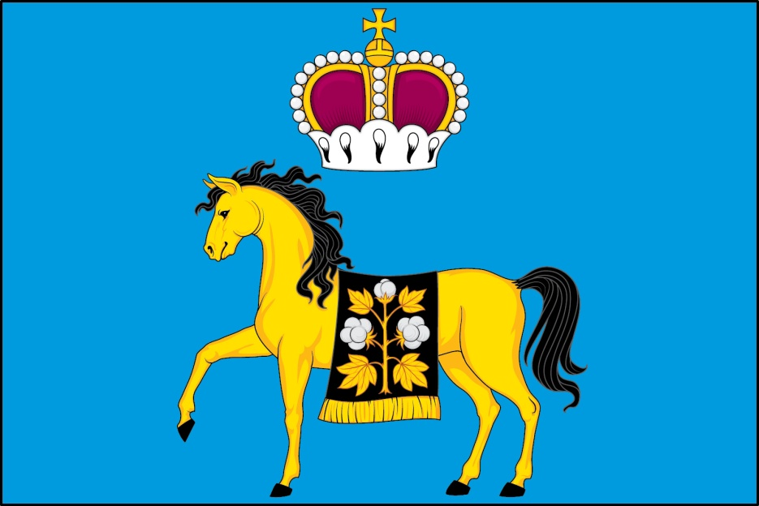

(оборотная сторона)
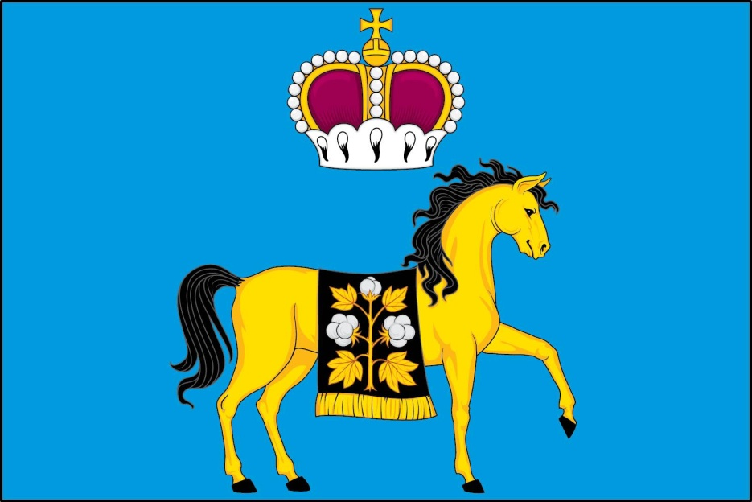

http://xn----8sbnapgcdijslcphl1j5bv.xn--p1ai/dokumenty-sp-selo-akhlebinino.html

